﻿Kimberly-Clark PROFESSIONALTM met son expertise en matière d’hygiène au service de professionnels de la propreté,
et optimise son Programme MAESTRO
afin de les aider à créer des environnements de travail
sains, propres et sûrs pour les employés.

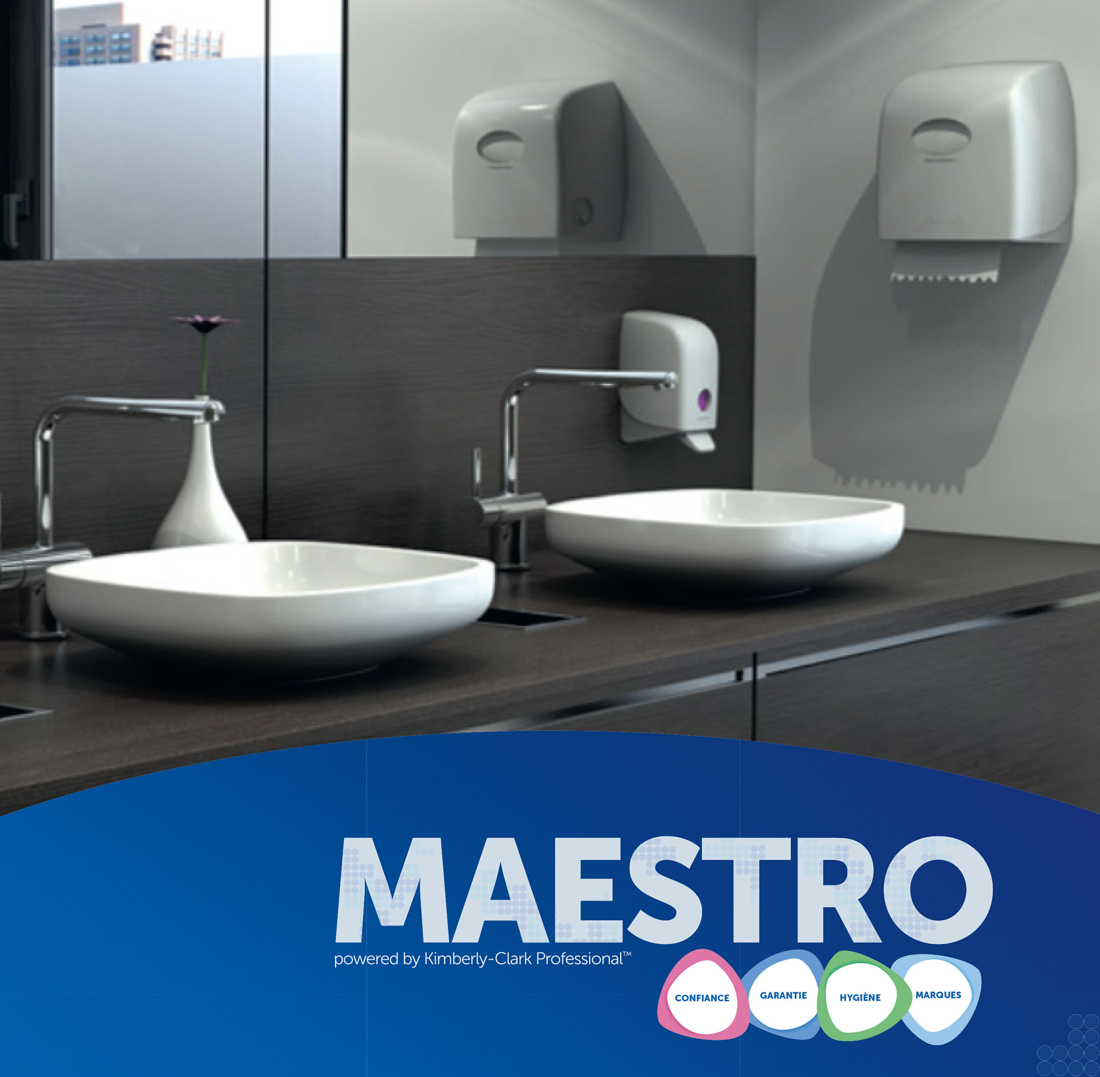
Une offre de services complète, simple et efficace, avec des solutions sur-mesure

﻿Kimberly-Clark ProfessionalTM optimise son programme Maestro, un service unique et sur-mesure pour les professionnels de la propreté et les entreprises de facility management : un prix fixe pour une gestion optimisée des sanitaires dont ils sont responsables.

Reposant sur le savoir-faire de Kimberly-Clark ProfessionalTM en termes d’hygiène et de propreté dans les sanitaires, MAESTRO est un service simple et efficace qui est basé sur 5 étapes clés :

• Une analyse précise de la situation pour mettre en place des solutions sur-mesure
• Des solutions adaptées à prix fixe soutenues par des marques de confiance
mondialement reconnues : Kleenex® et Scott®
• Mise à disposition d'appareils distributeurs gratuits installés par un professionnel
• Un contrôle des coûts en toute transparence
• Un suivi et un accompagnement personnalisés
• Gestion des livraisons jusqu'à l’espace de stockage de l’entreprise

﻿En proposant dorénavant un prix de revient fixe pour chaque employé, Kimberly-Clark ProfessionalTM apporte une valeur ajoutée unique dans le domaine de l’hygiène et de la propreté. Cela va permettre aux entreprises de propreté et de facility management de ne plus se préoccuper des commandes, réapprovisionnements, et gestion des consommables dans leurs sanitaires, pour se consacrer uniquement à leur mission première.

Avec le programme MAESTRO, Kimberly-Clark ProfessionalTM a pour ambition de créer des environnements de travail sains, propres et sûrs pour tous les employés quel que soit leur domaine d’activité.

Un programme pensé pour que les sanitaires ne soient plus un sujet de préoccupation

﻿﻿﻿En optimisant MAESTRO, Kimberly-Clark ProfessionalTM propose une offre de service repensée et complète pour les sanitaires qui permet aux professionnels de la propreté de ne plus avoir à choisir entre satisfaction clients, productivité et maîtrise budgétaire.

MAESTRO s’appuie sur 4 valeurs fondamentales pour Kimberly-Clark ProfessionalTM :

• GARANTIE du service
﻿ - Estimations des consommations et des coûts - Assistance pour les certifications
- Contrat d’abonnement fixe - Flexibilité, traçabilité et transparence

• ﻿ MARQUES reconnues, de qualité et sûres
﻿- Des marques fortes de qualité avec Kleenex® et Scott®
- Technologie brevetée compressée Airflex™ solution qui garantit une absorption
optimale tout en apportant des systèmes compacts
- Amélioration de la satisfaction utilisateurs pour des sanitaires d’exception durables

• ﻿CONFIANCE aux approvisionnements
- Gestion des stocks contrôlée - Pas de rupture de stock
- Mise à disposition et installation gratuite des appareils

• ﻿HYGIÈNE optimale et sans équivalence
- Les distributeurs de papier les plus hygiéniques du marché sans prise à la saleté
- Des consommables doux pour un confort optimal
- Une distribution feuille par feuille contrôlée

La promesse d’une solution adaptée à chaque besoin
﻿﻿﻿
Dans le cadre de MAESTRO, Kimberly-Clark ProfessionalTM met en place une étude détaillée du site à équiper afin d’identifier les besoins spécifiques et d’établir les ratios de consommation de façon précise. Cette analyse du site est réalisée avec des outils de mesure appropriés, dont un calculateur exclusif permettant de proposer très rapidement des devis clairs et détaillés.

Kimberly-Clark ProfessionalTM établit des ratios de consommation par employé afin de mettre en place des cadenciers de consommation justes et adaptés à la typologie des utilisateurs des sanitaires du site concerné.

D’autre part, afin d’apporter une réponse concrète à tous les besoins, Kimberly-Clark ProfessionalTM s’appuie sur une sélection adaptée de distributeurs, de consommables (essuie-mains, papiers toilette, mousses lavante, ...), et d’accessoires :

Kleenex®, une expérience rafraichissante pour des sanitaires premium
> Pour un confort et un soin inégalés et une expérience exceptionnelle
> Convient aux sanitaires haut de gamme, où la satisfaction du client est une priorité
et où l’image est importante
> Les produits :
- Systèmes d’essuie-mains pliés et roulés Kleene^{x®} UltraTM
- Systèmes de papier toilette pliés et Jumbo Kleenex® UltraTM
- Systèmes de mousse lavante pour les mains Kleenex® UltraTM
- Diffuseurs de parfum et accessoires Kleenex® UltraTM

Scott® EssentialTM, une productivité optimale adaptée aux environnements à forte
fréquentation
> Pour améliorer l'hygiène dans les environnements sensibles
> Pour les entreprises qui se soucient le plus de l'efficacité
> Convient aux consommateurs qui ont besoin de produits fiables, efficaces,
de qualité et performants
> Les produits :
- Systèmes d’essuie-mains pliés et roulés Scott® EssentialTM
- Système de papier toilette à dévidage central Scott® ControlTM
- Systèmes et accessoires de mousse lavante pour les mains Scot^{t®} EssentialTM - Diffuseurs de parfum et accessoires Scott®

FOCUS TECHNIQUE : ﻿ ﻿ ﻿Calculateur MAESTRO ... un outil unique !

﻿
﻿Afin de pouvoir proposer une offre de prix fixe basée sur la consommation des utilisateurs, Kimberly-Clark Professional™ a mis au point un calculateur spécifique et unique qui prend en compte différents paramètres :

• Calculs basés sur le nombre d’employés.
• Nombre de passage par jour/par employé.
• Les marques fortes pour sélectionner des gammes de produits complètes adaptées
à chaque offre distributeur.

Contacts :
. Annonceur : KIMbERLy-CLARK PROFESSIONAL
. Contact : Inès DE LA MONNERAYE
. Adresse : 55 av. des Champs Pierreux - Le Capitole - 92000 Nanterre
. Tél. : (33) 141 919 700 / Fax : (33) 141 919 799
. Web : www.kcprofessional.fr / ﻿ines.delamonneraye@kcc.com
. Agence Presse : ARTOP - Fabrice Le Monnier - Tél. : (33) 141 030 020 / flemonnier@artop-com.com

A propos de Kimberly-Clark Professional :

﻿Avec une présence à l’échelle mondiale, Kimberly-Clark ProfessionalTM est présent dans l’hexagone avec un siège social situé à Nanterre (92) dans les Hauts-de-Seine, et une usine de production située à Villey-Saint-Etienne (54). Kimberly-Clark ProfessionalTM se distingue dans les secteurs de l'hygiène, de la santé et de la sécurité, et sur des marchés très diversifiés.

Kimberly-Clark ProfessionalTM propose à l’international des solutions essentielles afin de garantir un environnement de travail plus sain, plus sûr et plus productif. Kimberly-Clark ProfessionalTM offre des solutions d’hygiène (avec ses marques phares telles que KLEENEX®, SCOTT®), d’essuyage (WYPALLTM, KIMTECHTM), et des équipements de protection individuelle innovants (KLEENGUARDTM).

